Estructura del catálogo
El catálogo presenta nuestras principales líneas de servicio y cómo cada una de ellas contribuye a mejorar la eficiencia, la seguridad y la competitividad de las empresas.
A continuación, os detallamos el contenido principal:
Cloud Computing
Facilitamos a las empresas infraestructuras cloud sólidas, seguras y escalables, adaptadas a sus necesidades.
Ayudamos a migrar servidores, CPDs y cargas de trabajo a la nube, con distintos modelos según el tipo de entorno:
- Becloud: nuestra nube privada que permite trasladar el entorno de trabajo actual a un espacio seguro, accesible y gestionado por Beservices. Incluye licencias, seguridad, recursos y asistencia en una única cuota mensual.
- Becloud Datacenter: infraestructura privada bajo modelo IaaS, con gestión autónoma y flexible para empresas con necesidades avanzadas.
- Microsoft Azure: consultoría y servicios para desplegar, mantener o escalar entornos cloud sobre la plataforma de Microsoft.
- Google Cloud Platform (GCP): diseño y administración de arquitecturas cloud sobre la tecnología de Google, optimizando rendimiento y costes.
Infraestructura On-Premise
Diseñamos, implementamos y gestionamos sistemas locales, ofreciendo soluciones adaptadas al tamaño y criticidad de cada entorno:
- Auditoría y optimización IT: análisis del rendimiento, la seguridad y la eficiencia de la infraestructura.
- Backup y almacenamiento: soluciones escalables para copias de seguridad y almacenamiento seguro de la información.
- Sistemas de monitorización: supervisión continua para anticipar incidencias y reducir tiempos de parada.
- Cloud privado on-premise: infraestructura local con las ventajas del modelo cloud, instalada en las propias oficinas o CPD del cliente.
Seguridad
Protegemos los activos críticos de las empresas mediante soluciones integrales de ciberseguridad y continuidad de negocio:
- Protección perimetral, EDR y servicios gestionados de seguridad.
- Copias de seguridad automatizadas y recuperación ante desastres.
- Auditorías y recomendaciones personalizadas para minimizar riesgos.
- Cumplimiento normativo y protección de datos.
Puesto de Trabajo Digital (Digital Workplace)
Creamos entornos de trabajo seguros, colaborativos y accesibles desde cualquier dispositivo, que mejoran la productividad y reducen la carga del departamento IT.
- Microsoft 365: adopción integral con migración de correo y datos, licenciamiento, configuración de seguridad y gestión de dispositivos (Intune, Autopilot).
- Google Workspace: implementación completa con migración, licencias y configuración de seguridad y colaboración.
- Digital Workplace Beservices: diseño de espacios de trabajo digitales flexibles y homogéneos, con acceso seguro y sincronización cloud-local.
Business Intelligence (BI)
Transformamos los datos en conocimiento estratégico para la toma de decisiones empresariales.
- Consultoría de BI a medida: desarrollo de cuadros de mando personalizados para cada empresa, con análisis de rendimiento, rentabilidad y eficiencia operativa.
- Bebusiness: solución de BI bajo modelo de pago por uso, diseñada especialmente para despachos profesionales, que convierte los datos del ERP en información visual y accionable.
Consultoría Tecnológica e Hibridación IT
Ayudamos a las empresas a planificar, integrar y evolucionar su entorno tecnológico combinando lo mejor de los mundos on-premise y cloud.
- Evaluación y planificación estratégica IT.
- Diseño de arquitecturas híbridas
- Migraciones progresivas y optimización de costes.
- Acompañamiento continuo en decisiones tecnológicas.
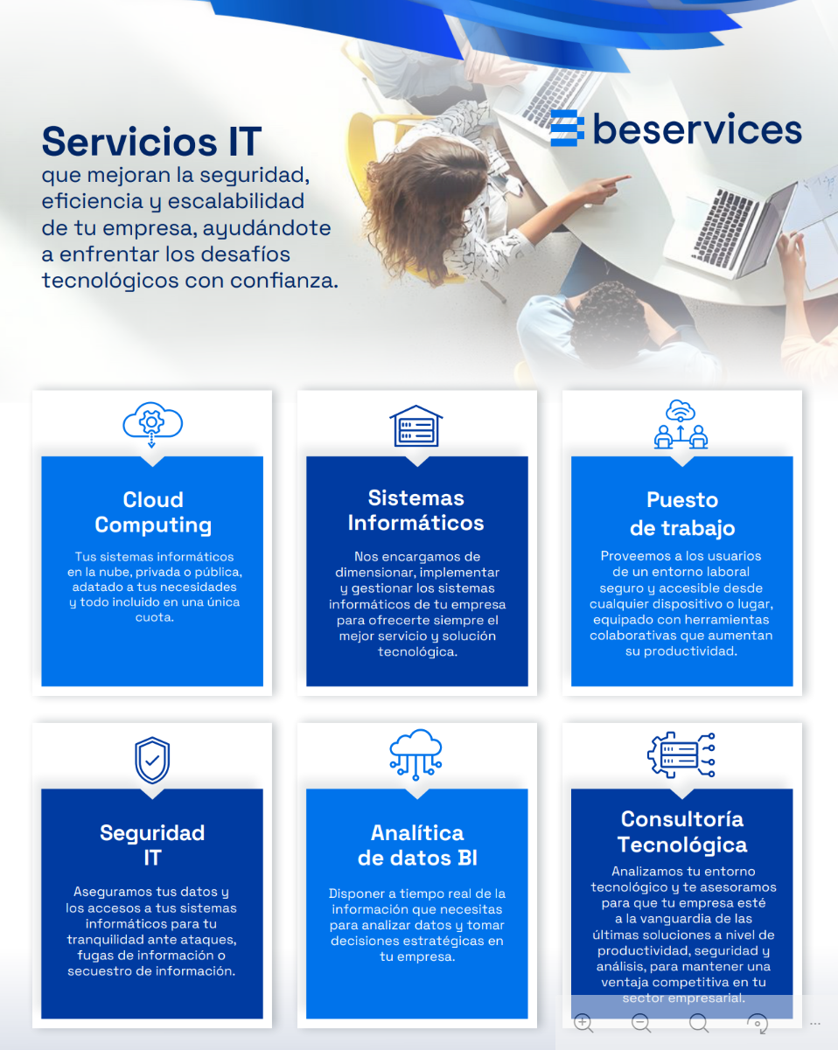

Con el fin de facilitar el conocimiento de los servicios que ofrecemos, os resumimos a continuación los tipos de soporte existentes en Beservices. Esta información os servirá como referencia al presentar propuestas o responder consultas de los clientes.
1. BeHelpPro
Es nuestro servicio integral de acompañamiento IT.
Está diseñado para ofrecer soporte técnico, mantenimiento y asesoramiento continuo sobre las principales soluciones tecnológicas:
- Infraestructuras on-premise.
- Entornos Cloud (Azure y Google Cloud).
- Escritorios virtuales (Citrix, Parallels, AVD).
- Digital Workplace (Microsoft 365 y Google Workspace).
Modalidades:
- BeHelpPro Estándar: soporte remoto con paquetes de horas anuales (15, 30, 60 o 120 horas), ampliables mediante packs adicionales.
- BeHelpPro con monitorización: incluye sistema de monitorización activa, avisos automatizados e informes trimestrales del estado de los sistemas.
2. Soporte Cloud (Becloud)
Servicio asociado a usuarios en entornos cloud gestionados por Beservices.
- 5 €/mes/usuario: soporte al usuario en todo el entorno dentro del cloud.
- 15 €/mes/usuario: incluye además soporte sobre el terminal desde el que se conecta (con Datto instalado).
Para posibles ofertas sobre soporte sobre entornos de Google o Azure, en principio debe ofertarse Behelp Pro, pero consultarlo mejor con el departamento preventa.
4. Soporte licencias M365 / GWS
Pensado para clientes que solo contratan licencias de Microsoft 365 o Google Workspace.
- 3 €/mes/cuenta: soporte para licencias hasta Business Premium / Standard.
- 5 €/mes/cuenta: soporte para licencias Enterprise.
Estos servicios nos permiten ofrecer asistencia adaptada a cada tipo de cliente, desde soporte básico hasta acompañamiento integral y monitorización avanzada.
Ante cualquier duda sobre qué modalidad se ajusta mejor a un cliente o proyecto, consultad con el equipo técnico o con dirección antes de enviar la propuesta.

Con el objetivo de garantizar que todas las ventas se gestionen correctamente —desde la aceptación del presupuesto hasta la facturación—, establecemos el siguiente procedimiento interno.

Paso 1. Confirmación de la venta
Cuando el cliente haya aceptado un presupuesto, se debe:
- Marcar la oportunidad como ganada en HubSpot (CRM).
- Iniciar el siguiente flujo administrativo y técnico.
Paso 2. Comunicación administrativa
Enviar un correo a:
- dep.admin@beservices.es
- Comercial interno asignado
Información obligatoria a incluir:
- Copia del presupuesto aceptado.
Si el cliente aprueba solo una parte o incluye observaciones, indícarlo en el cuerpo del correo.
- Aceptación del presupuesto (puede ser):
  - Presupuesto firmado, hoja de pedido con número, o correo de aceptación del cliente.
- Datos fiscales de la empresa.
- Datos bancarios.
- Persona o personas de contacto.
- Datos de contacto: correo electrónico y teléfono.
Con esta información, el equipo administrativo podrá:
- Emitir los contratos correspondientes (SEPA y, si aplica, SLA).
- Registrar correctamente los datos y métodos de pago en el ERP.
- Generar los pedidos y previsiones internas
Importante: Toda esta información debe constar en HubSpot, para su correcta gestión posterior.
En caso de duda, contactar conmigo.
Paso 3. Comunicación al departamento técnico
Si la venta requiere intervención del equipo técnico, enviar un correo a behelp@beservices.es (con copia al comercial interno asignado)
No se tramitará ningún proyecto técnico sin disponer previamente de la información administrativa completa: presupuesto firmado, datos fiscales, de contacto y de cobro.
Asunto del correo:
NOMBRE DE LA EMPRESA – NOMBRE DE LA OPORTUNIDAD / PROYECTO VENDIDO
Ejemplo: SOMICAT – ALTA NUEVO BECLOUD
Contenido del correo:
- Nombre de la persona de contacto.
- Correo electrónico y teléfono.
- Detalle del servicio vendido, incluyendo:
  - Tipo de servicio.
  - Detalles técnicos: nº de servidores, recursos, sistema operativo, nº de usuarios, tipo de licencia, proceso si es migración, etc.
  - En caso de licencias (Citrix, Microsoft, etc.): indicar versión y cantidad exacta.
  - Breve descripción del servicio y cualquier información relevante (ERP a migrar, personas de contacto técnicas, fechas acordadas, plazos, etc.).
Paso 4. Coordinación con el Servicio Técnico
Para proyectos complejos o que requieran particularidades técnicas, es necesario concertar una reunión con el Servicio Técnico (Jordi Trilles) enviando un correo a: behelp@beservices.es. Además, cuando se necesite soporte técnico para realizar una preventa, la solicitud debe hacerse siempre abriendo un ticket a la misma dirección de correo: behelp@beservices.es.
El formato es el mismo que cualquier solicitud:
- Asunto: nombre de la empresa + “reunión preventa” o “reunión análisis técnico”.
- Cuerpo del correo: breve descripción del motivo de la solicitud, para poder asignar el técnico más adecuado.
No se debe contactar directamente con ningún técnico por correo para solicitar información o soporte, ya que esto interfiere en la coordinación del SAT.
Datos que deben incluirse siempre:
- Empresa con la que nos reunimos.
- Persona de contacto y su función en la empresa.
- Motivo de la reunión (por ejemplo: revisar entorno actual, migración de correo, licenciamiento, etc.).
- Fecha o fechas previstas, indicando si hay urgencia o limitación de tiempo.

** Comunicación de fechas de inicio y entrega
Por favor, y aunque pueda parecer obvio: no prometáis a los clientes fechas concretas de inicio o entrega de proyectos sin antes consultarlo con Jordi Trilles.
Pueden darse situaciones en las que existan solapamientos de trabajos o tiempos de ejecución distintos a los estimados, bien por carga técnica o por factores externos ajenos a nosotros.
Antes de confirmar cualquier fecha con el cliente, consultad siempre disponibilidad y planificación técnica.
Cumplir este procedimiento nos permitirá mantener el control de cada proyecto, evitar incidencias en facturación y cobros, y ofrecer una experiencia impecable a nuestros clientes.

Estos documentos sirven como referencia comercial y operativa, no como tarifas cerradas, y deben utilizarse para orientar las propuestas y explicar el alcance de cada servicio a los clientes.
Tarifa de Servicios Cloud (Q4 2025)
- Este documento funciona como catálogo de servicios Cloud más que como una tarifa cerrada.
- Recoge los precios de referencia y las líneas de servicio de nuestras soluciones Becloud, Azure, Google Cloud Platform (GCP), Microsoft 365 y Google Workspace.
- En los apartados de Azure y GCP se incluyen configuraciones básicas de servidores para poder comparar fácilmente con Becloud.
- Los precios de Azure y GCP son estimativos y deben recalcularse siempre mediante la calculadora oficial de cada partner antes de presentar una oferta final.
- Becloud mantiene su enfoque como nube privada gestionada, con costes fijos y previsibles que incluyen recursos, licencias, copias de seguridad y soporte.
- El documento permite mostrar al cliente todo lo que Beservices puede ofrecer en entornos Cloud, desde infraestructura privada hasta pública e híbrida.
Tarifa Besafe 365
- Solución de seguridad integral para entornos Microsoft 365, que cubre la protección del correo, la colaboración, las identidades y los endpoints.
- Se estructura en tres niveles de servicio:
  - Lite: protección de correo y colaboración.
  - Essentials: añade protección de aplicaciones y datos.
  - Advanced: seguridad completa en identidades sincronizadas, endpoints y servidores.
- Incluye servicios profesionales de instalación y servicios gestionados mensuales.
- Es importante recordar que Besafe 365 Advanced requiere la implantación previa de Essentials.
Tarifa Bedrive
- Servicio de almacenamiento y compartición de archivos en la nube, con control de usuarios y cumplimiento normativo.
- Permite a las empresas disponer de un espacio privado para compartir información de forma segura, interna y externamente.
- Incluye:
  - Dispositivos ilimitados y sincronización con móviles y ordenadores.
  - Gestión de niveles de usuario y acceso seguro a externos.
  - Cumplimiento de la LOPDGDD y cifrado de datos.
- Disponible también como Bedrive over Becloud, con condiciones especiales y 6 meses gratuitos de alta en entornos Becloud.
- Escalable mediante ampliaciones de espacio o usuarios según la necesidad del cliente.

Tarifa Bebackup
- Solución integral para la protección y recuperación de datos, tanto en entornos físicos, virtuales como en Microsoft 365 y Google Workspace.
- Ofrece dos modelos de contratación:
  - Por volumen de almacenamiento: planes de 100 GB, 250 GB, 750 GB y 1 TB.
  - Por dispositivo: servidor físico, servidor virtual o estación de trabajo.
- Incluye también copia de correo electrónico ilimitada para M365 y GWS a 3 €/mes/buzón.
- El servicio incorpora la configuración inicial, soporte técnico ante incidencias y, si el partner lo desea, atención directa al cliente en su nombre.
- Compatible con Bedata Recovery, para empresas que necesitan un plan de continuidad y recuperación ante desastres.

Recordad:
- Los precios indicados son PVP sin IVA y pueden variar según proveedor o condiciones específicas.
- Estas tarifas son orientativas y deben validarse siempre antes de incluirse en una propuesta final.
- Ante cualquier duda, podéis contactar con el equipo de operaciones o dirección comercial.

Con el fin de facilitar la comunicación comercial y la explicación práctica de nuestros servicios, compartimos una selección de casos reales de implantaciones realizadas por Beservices en distintos sectores.
Estos ejemplos muestran cómo nuestras soluciones ayudan a empresas de distintos tamaños y necesidades a mejorar su productividad, seguridad y continuidad operativa.
Podéis utilizarlos en presentaciones, reuniones o comunicaciones con clientes para ilustrar el valor de nuestras soluciones.

ASESORÍAS
Contexto:
Una asesoría con 12 empleados trabajaba con un servidor local compartido para programas de contabilidad y laboral. Sufrían paradas frecuentes, copias manuales y limitaciones de acceso fuera de la oficina.
Solución:
Migración completa a Becloud, replicando su funcionamiento en un entorno seguro y accesible desde cualquier lugar. Publicación del ERP y documentos en escritorios virtuales, backups automáticos y autenticación MFA.
Resultados:
- Reducción total de tiempos de parada.
- Acceso remoto seguro para teletrabajo.
- Copias y seguridad automatizadas.
- Coste mensual fijo sin inversión inicial.

DESPACHOS PROFESIONALES (Business Intelligence)
Contexto:
Un despacho de abogados con más de 30 empleados necesitaba controlar su rentabilidad por cliente, tiempos por servicio y seguimiento del pipeline comercial. Su ERP no ofrecía esa visibilidad.
Solución:
Implementación de una solución de Business Intelligence con Power BI, conectada al ERP y hojas internas. Automatización de datos y creación de paneles de control para dirección y socios.
Resultados:
- Control de márgenes y rentabilidad por cliente.
- Seguimiento de tiempos por abogado y caso.
- Toma de decisiones basada en datos.
- Implantación rápida y sin costes fijos altos.

SECTOR INDUSTRIAL
Contexto:
Una empresa con 4 centros productivos tenía aplicaciones locales en cada sede, sin integración ni backup unificado, con bajo rendimiento y un equipo IT reducido.
Solución:
Centralización completa del entorno en Becloud, incluyendo ERP, software de producción y documentos. Escritorios virtuales para oficina y planta, backups automáticos y soporte 8x5 al IT interno.
Resultados:
- Acceso unificado entre sedes.
- Mejor rendimiento en aplicaciones críticas.
- Copias seguras y recuperación rápida.
- Reducción del 40% en incidencias IT.

SECTOR LOGÍSTICO / TRANSPORTE
Contexto:
Una empresa logística con varios almacenes sufrió una caída crítica de su servidor local que detuvo su actividad durante tres días.
Solución:
Migración del sistema de gestión a Becloud, con redundancia en datacenter TIER III+, conexión segura para almacenes y backups cifrados. Activación de un plan de continuidad y soporte avanzado.
Resultados:
- Reducción del RTO a menos de 2 horas.
- Acceso remoto para almacenes y conductores.
- Mayor trazabilidad y control de datos.
- Confianza renovada de la dirección.

PARTNERS / DISTRIBUIDORES
Contexto:
Una empresa de informática local no ofrecía soluciones cloud ni servicios de seguridad. Sus clientes empezaban a solicitarlos y corría riesgo de perderlos.
Solución:
Adhesión al programa Bepartner, ofreciendo Becloud y Microsoft 365 con marca compartida. Soporte técnico, precios preferentes y formación comercial conjunta.
Resultados:
- Nuevos ingresos en menos de dos meses.
- Fidelización de clientes sin riesgo técnico.
- Uso de recursos de marketing y soporte Beservices.
- Escalado hacia un rol de consultor IT completo.

